|  |  |
| --- | --- |
| http://www.pl130.ru/doc/index/%D0%9B%D0%BE%D0%B3%D0%BE%D1%82%D0%B8%D0%BF22.jpg | Санкт-Петербургское государственное бюджетное  профессиональное образовательное учреждение  "Колледж электроники и приборостроения" |

отчет

**по практической работе №3**

**по дисциплине «Операционные системы и среды».**

Тема: Управление памятью

|  |  |  |
| --- | --- | --- |
| Студентка гр. 13 ИТ |  | Здоровцева А.Г. |
| Преподаватель |  | Сучков А.И. |

Санкт-Петербург

2023

**Цель работы.**

Освоить управление памятью в операционных системах Windows.

**Основные теоретические положения.**

Диспетчер задач – это системная программа, предназначенная для комплексного мониторинга и управления работающими программами и сетевой активности. С его помощью можно управлять любым процессом, происходящим в компьютере.

Способы запуска Диспетчера задач:

* нажмите комбинацию клавиш Ctrl+Shift+Esc;
* нажмите комбинацию клавиш Ctrl+Alt+Delete, в списке выберите «Диспетчер задач»;
* вызовите контекстное меню на панели задач, выберите «Диспетчер задач».

Добавление счетчика

Чтобы добавить столбцы со сведениями, выберите пункт меню «Вид» и выберите команду «Выбрать столбцы.». Установите флажки для счетчиков, которые нужно отображать, и нажмите кнопку ОК.

В табл. 1 представлены виды счетчиков и их описание.

Таблица 1 – Виды счетчиков и их описание

|  |  |
| --- | --- |
| Счетчик | Описание |
| ИД процессора (PID) | Число, уникально идентифицирующее выполняющийся процесс |
| Пользователь | Учетная запись пользователя, в которой выполняется процесс |
| Код сеанса | Число, идентифицирующее владельца процесса. Если несколько пользователей осуществили вход в систему, каждому пользователю присваивается свой уникальный код сеанса |
| Загрузка ЦП | Процент времени, в течение которого процессом использовался ЦП со времени последнего обновления |
| Время ЦП | Общее время процессора в секундах, выделенное процессу с начала его работы |
| Память – рабочий набор | Объем памяти в частном рабочем наборе плюс объем памяти, используемой процессом, которую нельзя использовать совместно с другими процессами |
| Память – выделенная память | Объем виртуальной памяти, выделенной процессу |

Продолжение таблицы 1

|  |  |
| --- | --- |
| Память – выгружаемый пул | Объем страничной виртуальной памяти ядра, выделенной ядром  или драйверами процессу. Страничная виртуальная память – это  память, которую можно переписать на другой носитель, например  жесткий диск |
| Память – невыгружаемый пул | Объем невыгружаемой памяти ядра, выделенной ядром или драйверами процессу. Невыгружаемая память –  память, которую  нельзя переписать на другой носитель |
| Базовый приоритет | Ранжирование приоритетов, определяющее порядок обработки потоков процесса |
| Дескрипторы | Количество дескрипторов объектов в таблице объектов процесса |
| Счетчик потоков | Количество выполняющихся потоков процесса |

Команды для управления процессами в режиме командной строки:

* Schtasks – выводит выполнение команд по расписанию;
* Start – запускает определенную программу или команду в отдельном окне;
* Taskkill – завершает процесс;
* Tasklist – выводит информацию о работающих процессах.

Дескрипторы и счетчики потоков:

Дескриптор – специальная информационная структура, которая создается для каждого процесса.

В общем случае дескриптор содержит следующую информацию:

1. Идентификатор процесса.
2. Тип (или класс) процесса, который определяет для супервизора некоторые правила предоставления ресурсов.
3. Приоритет процесса.
4. Переменную состояния, которая определяет, в каком состоянии находится процесс.
5. Защищенную область памяти (или адрес такой зоны), в которой хранятся текущие значения регистров процессора, если процесс прерывается, не закончив работы. Эта информация называется контекстом задачи.
6. Информацию о ресурсах, которыми процесс владеет и/или имеет право пользоваться (указатели на открытые файлы, информация о незавершенных операциях ввода/вывода и т.п.).
7. Место (или его адрес) для организации общения с другими процессами.
8. Параметры времени запуска (момент времени, когда процесс должен активизироваться, и периодичность этой процедуры).

**Постановка задачи.**

С помощью диспетчера задач и командной строки оценить количество запущенных процессов, объём загрузки ЦП и физической памяти. Полученные результаты содержательно проинтерпретировать.

**Выполнение работы.**

Программа «Диспетчер задач» на рис. 1.

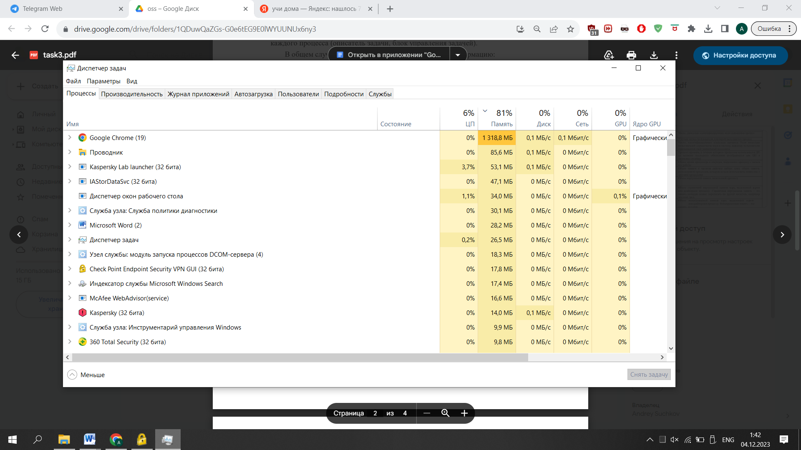

Рисунок 1 – Диспетчер задач

На рис. 2 представлен раздел «Производительность».

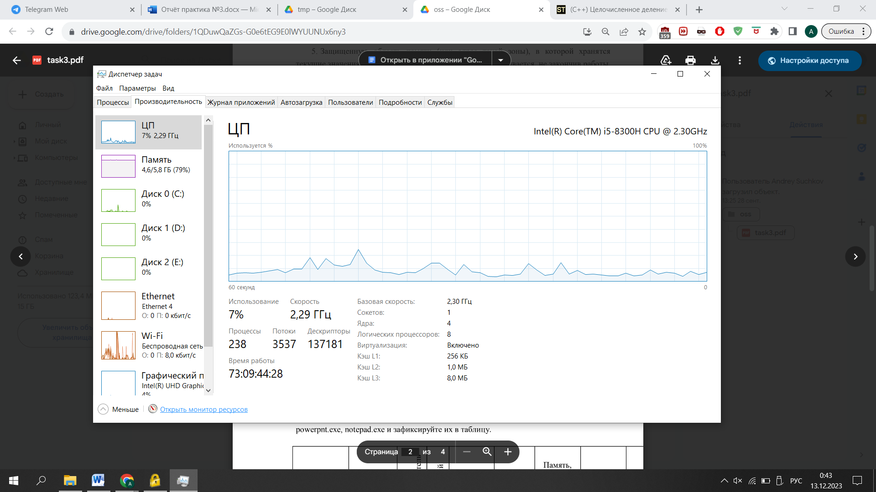

Рисунок 2 – Значения ЦП и памяти

Были запущены программы Paint, MS Word, PowerPoint, Google Chrome. После этого значения физической память, использования, потоков и процессов незначительно повысились (см. рис. 3).

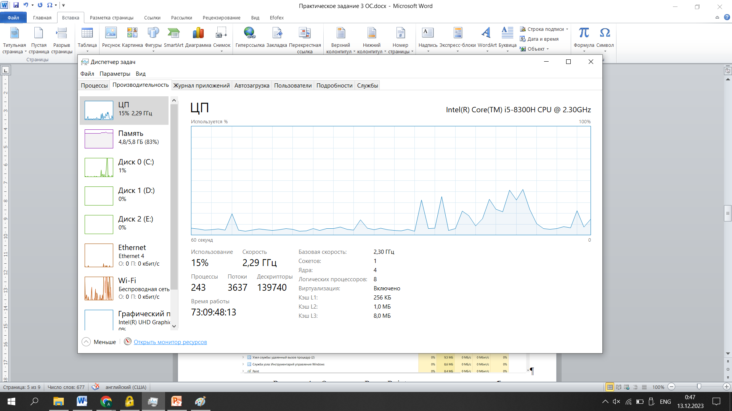

Рисунок 3 – Изменения после открытия программ

Через «Диспетчер задач» было открыто приложение PowerPoint (см. рис. 4).

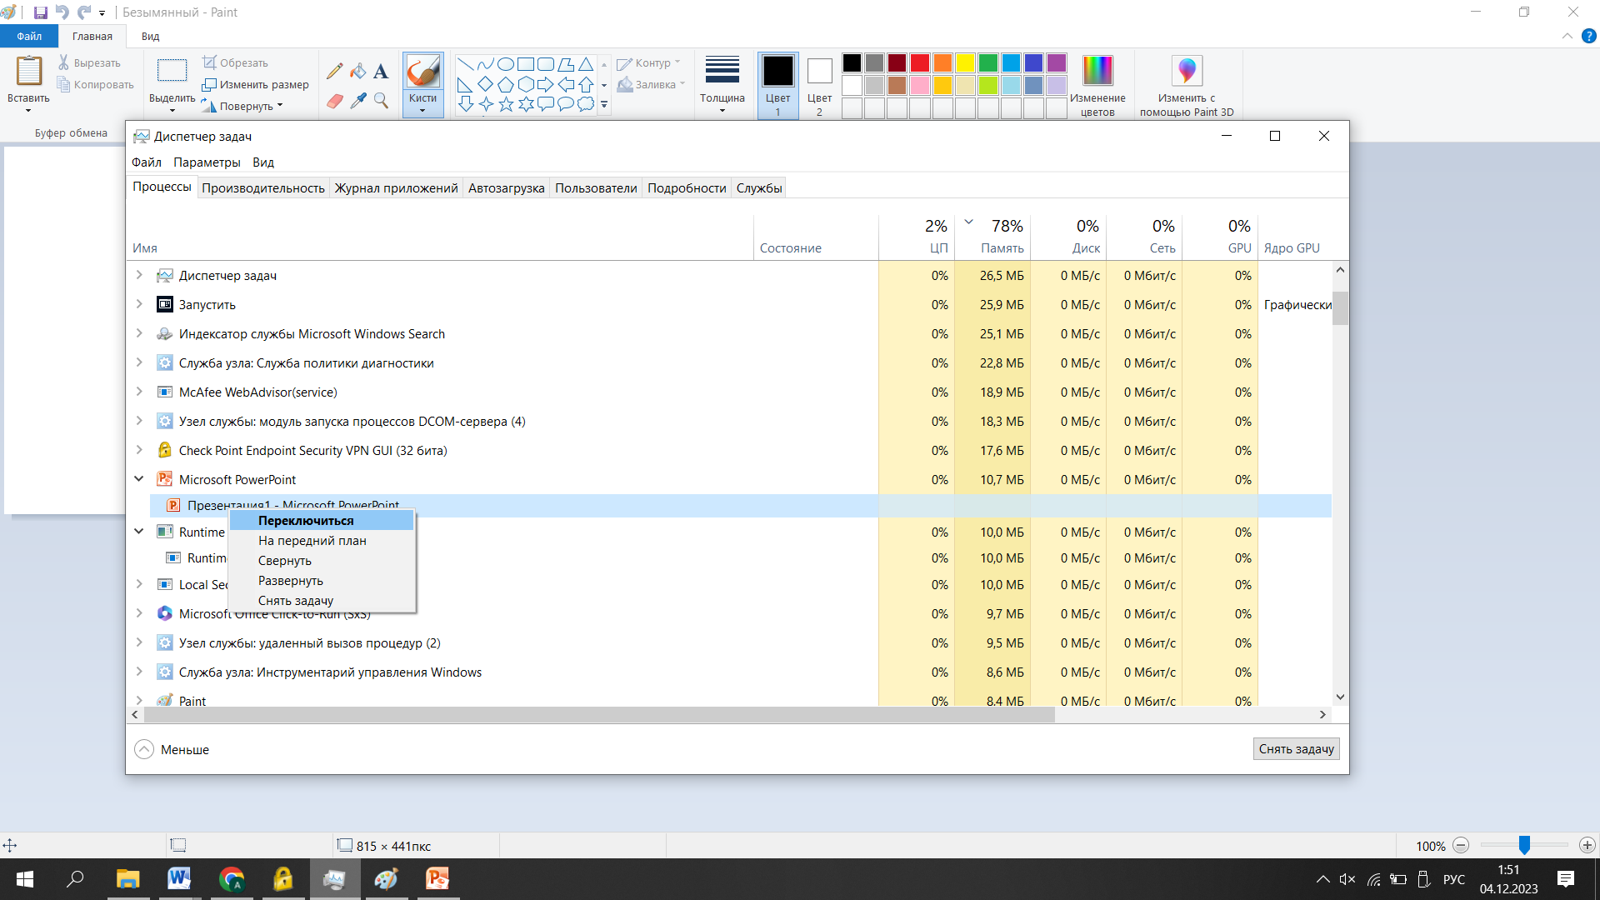

Рисунок 4 – Открытие «PowerPoint» через «Диспетчер задач»

Через «Диспетчер задач» был открыт текстовый редактор «Блокнот» (notepad.exe) (см. рис. 5).

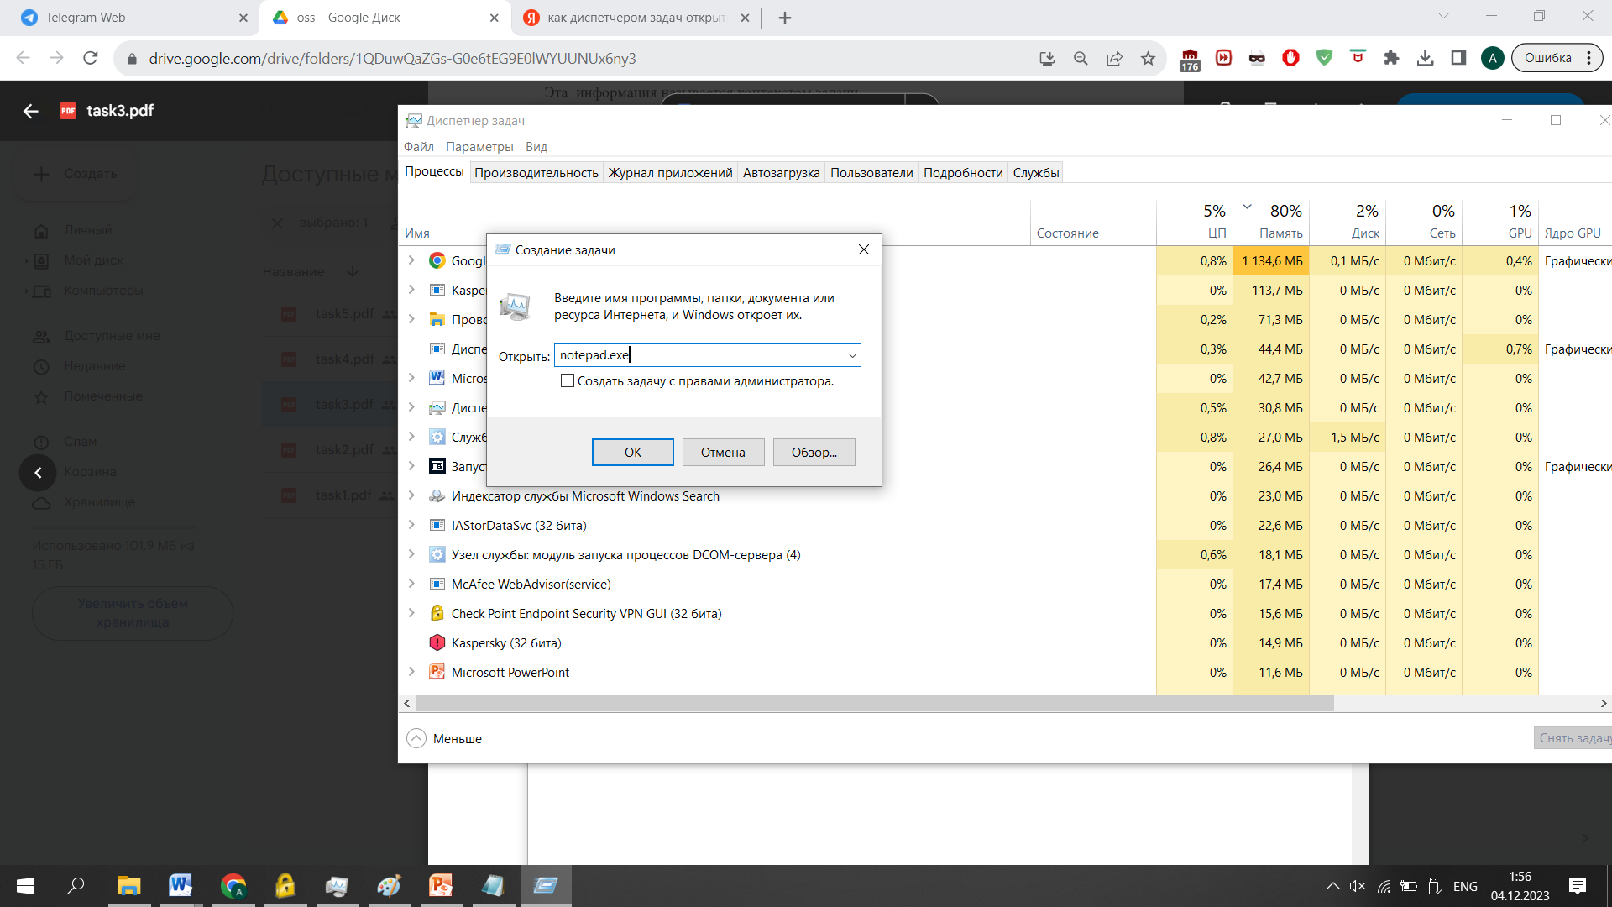

Рисунок 5 – Создание задачи в диспетчере задач

Закрытие программы с помощью программы «Диспетчер задач» показано на рис. 6.

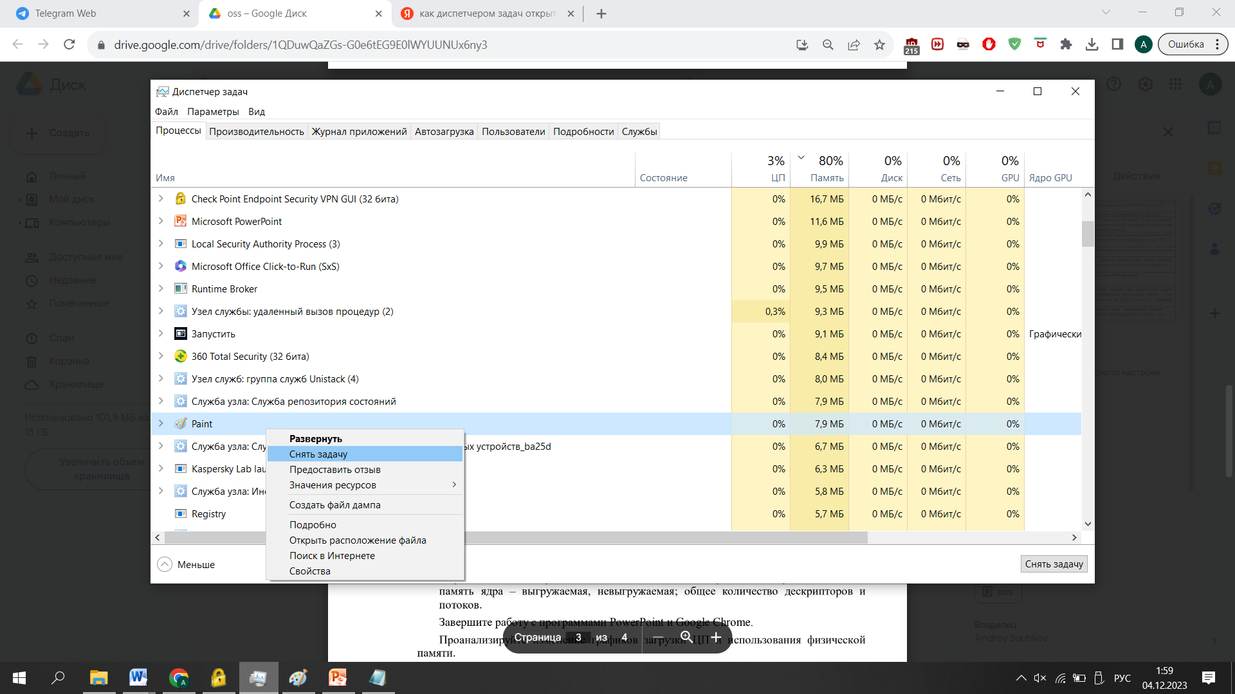

Рисунок 6 – Снятие задачи программы Paint

На рис. 7 показаны некоторые свойства программ, находящиеся в программы «Диспетчер задач».

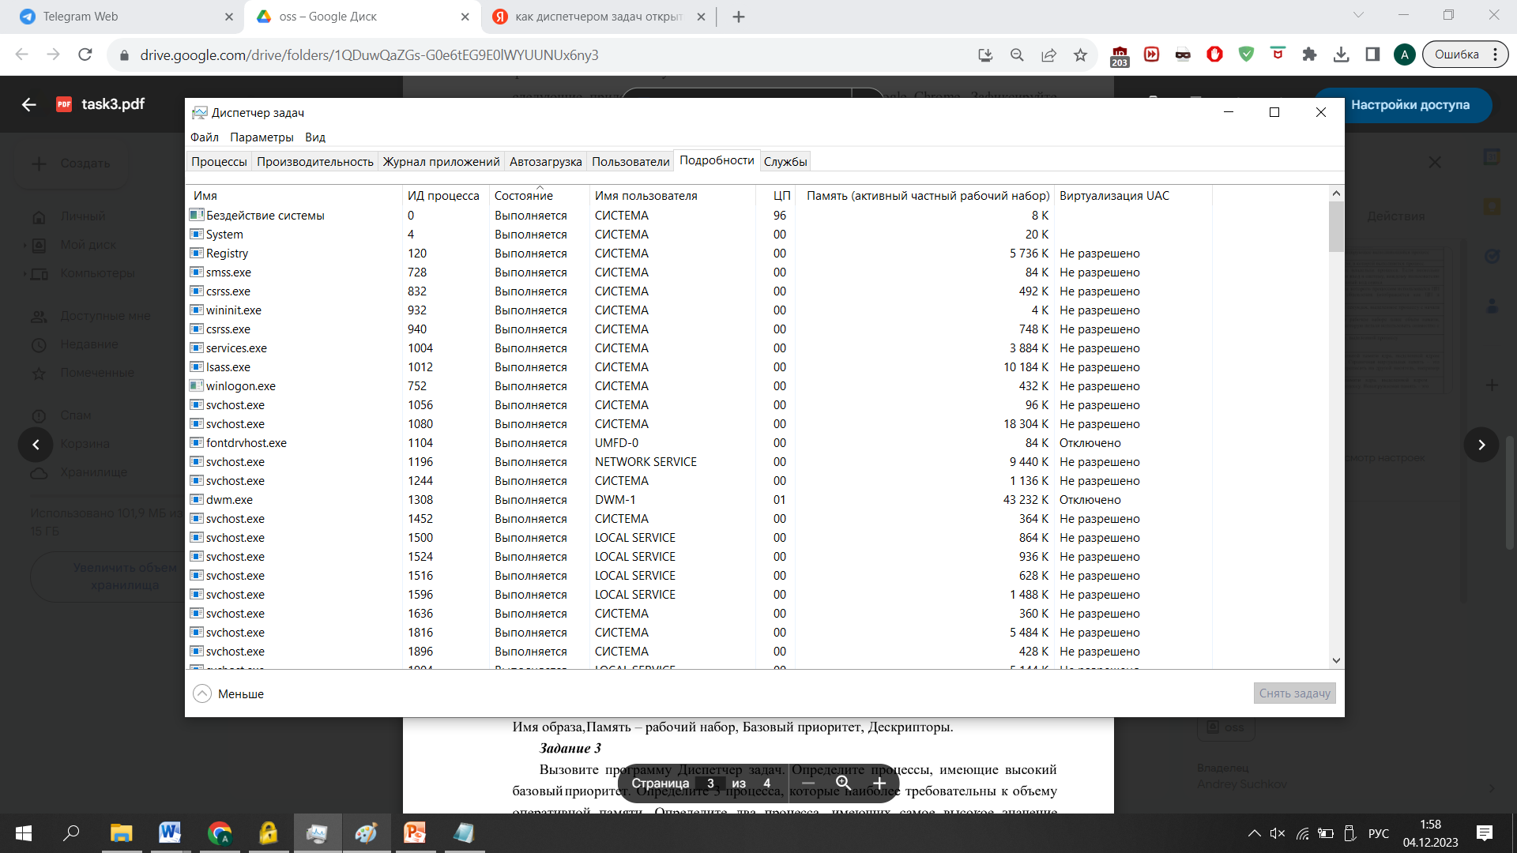

Рисунок 7 – Различные свойства программ

В табл. 2 представлены значения некоторых из процессов.

Таблица 2 – Значения процессов

|  |  |  |  |  |  |  |  |  |
| --- | --- | --- | --- | --- | --- | --- | --- | --- |
| Процесс | ИД процесса | Пользователь | Базовый приоритет | Загрузка ЦП | Время ЦП | Память – рабочий набор | Счетчик потоков | Дескрипторы |
| explorer.exe | 27252 | Angelina | Обычный | 00 | 00:32:50 | 97000K | 161 | 6135 |
| winword.exe | 39068 | Angelina | Обычный | 00 | 00:01:16 | 63324K | 17 | 724 |
| powerpnt.exe | 23696 | Angelina | Обычный | 00 | 00:00:00 | 36336K | 10 | 450 |
| notepad.exe | 6544 | Angelina | Обычный | 00 | 00:00:00 | 13708K | 3 | 238 |

На рис. 8 представлены три процесса, которые имеют высокий базовый приоритет.

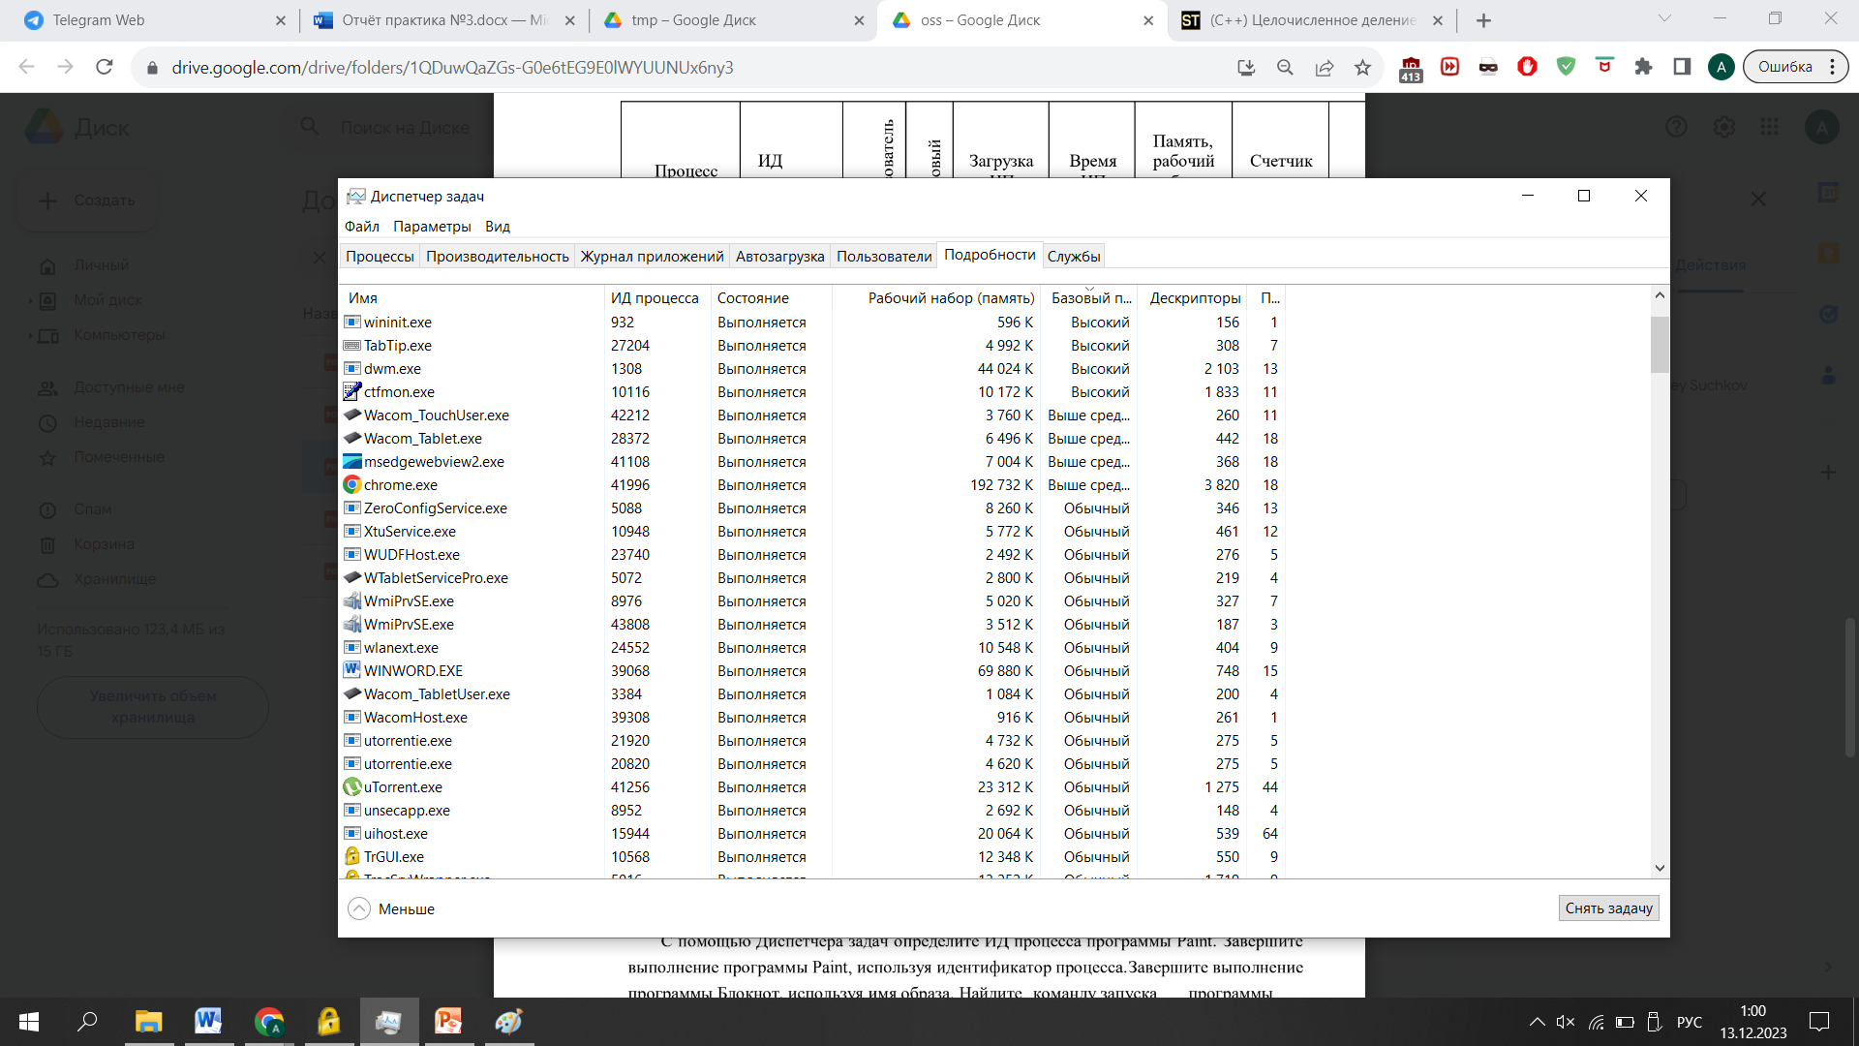

Рисунок 8 – Процессы, имеющие высокий базовый приоритет: wininit.exe, TabTip.exe, dwm.exe, ctfmon.exe

На рис. 9 представлены процессы, требовательные к объему памяти.

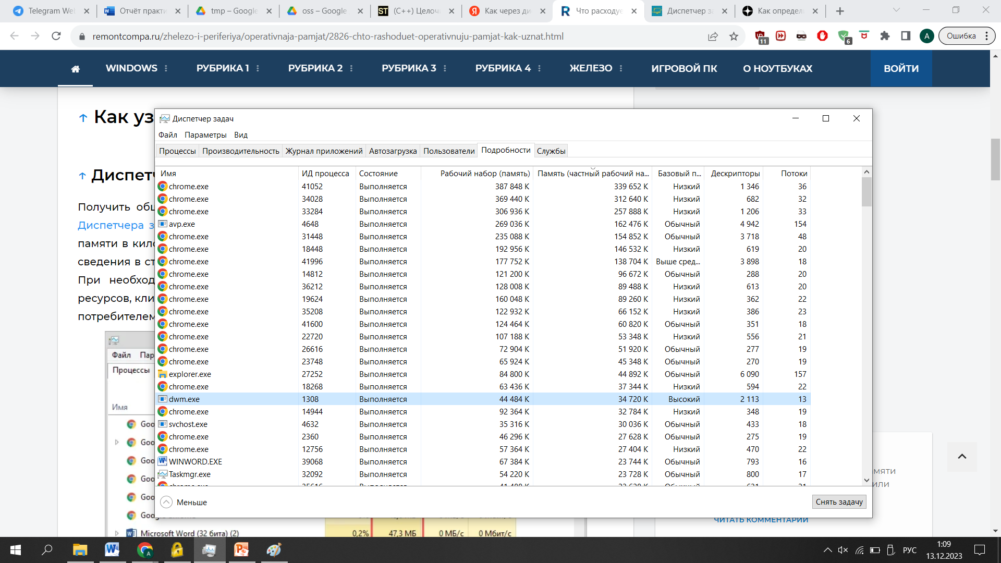

Рисунок 9 – Приложения, требующие большой объем памяти:

Chrome.exe, avp.exe, dwm.exe

На рис. 10 представлены процессы, имеющие самое высокое значение дескриптора.

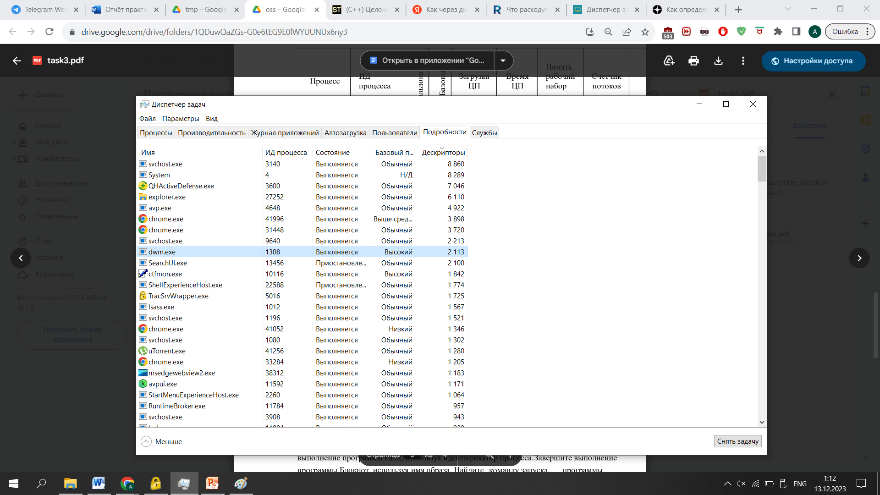

Рисунок 10 – Процессы с высоким значением дескриптора: svchost.exe, System

Процессы, имеющие самое высокое значение счетчика потоков, представлены на рис. 11.

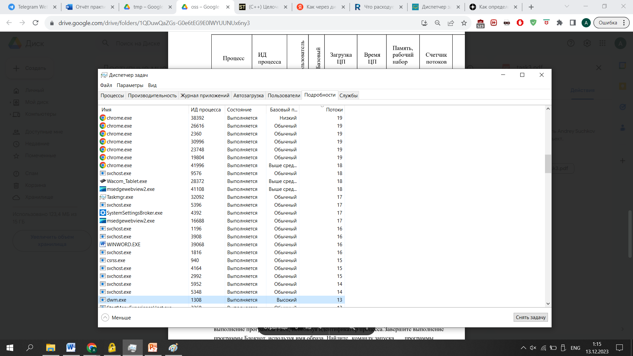

Рисунок 11 – Процессы с высоким значением счетчика потоков: Chrome.exe, svchost.exe

С помощью контекстного меню были вызваны свойства приложения powerpnt.exe (см. рис. 12).

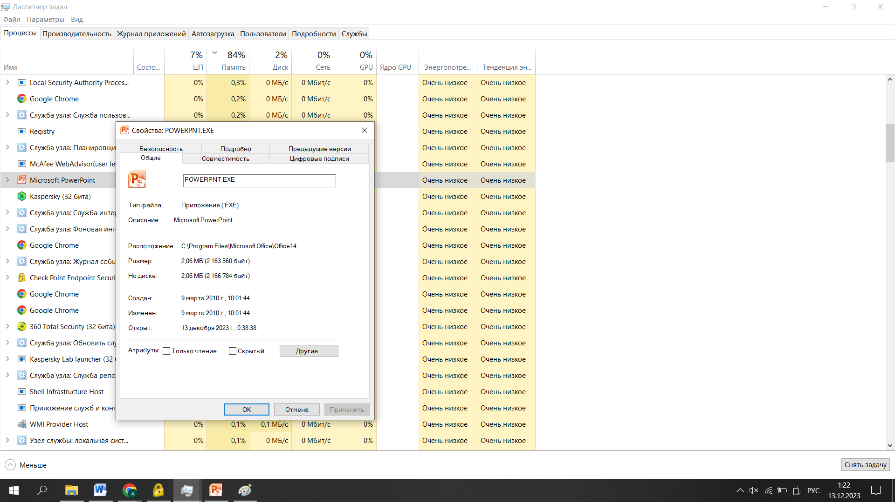

Рисунок 12 – Свойства powerpnt.exe

На рис. 13 показана вкладка «Службы» и её данные.

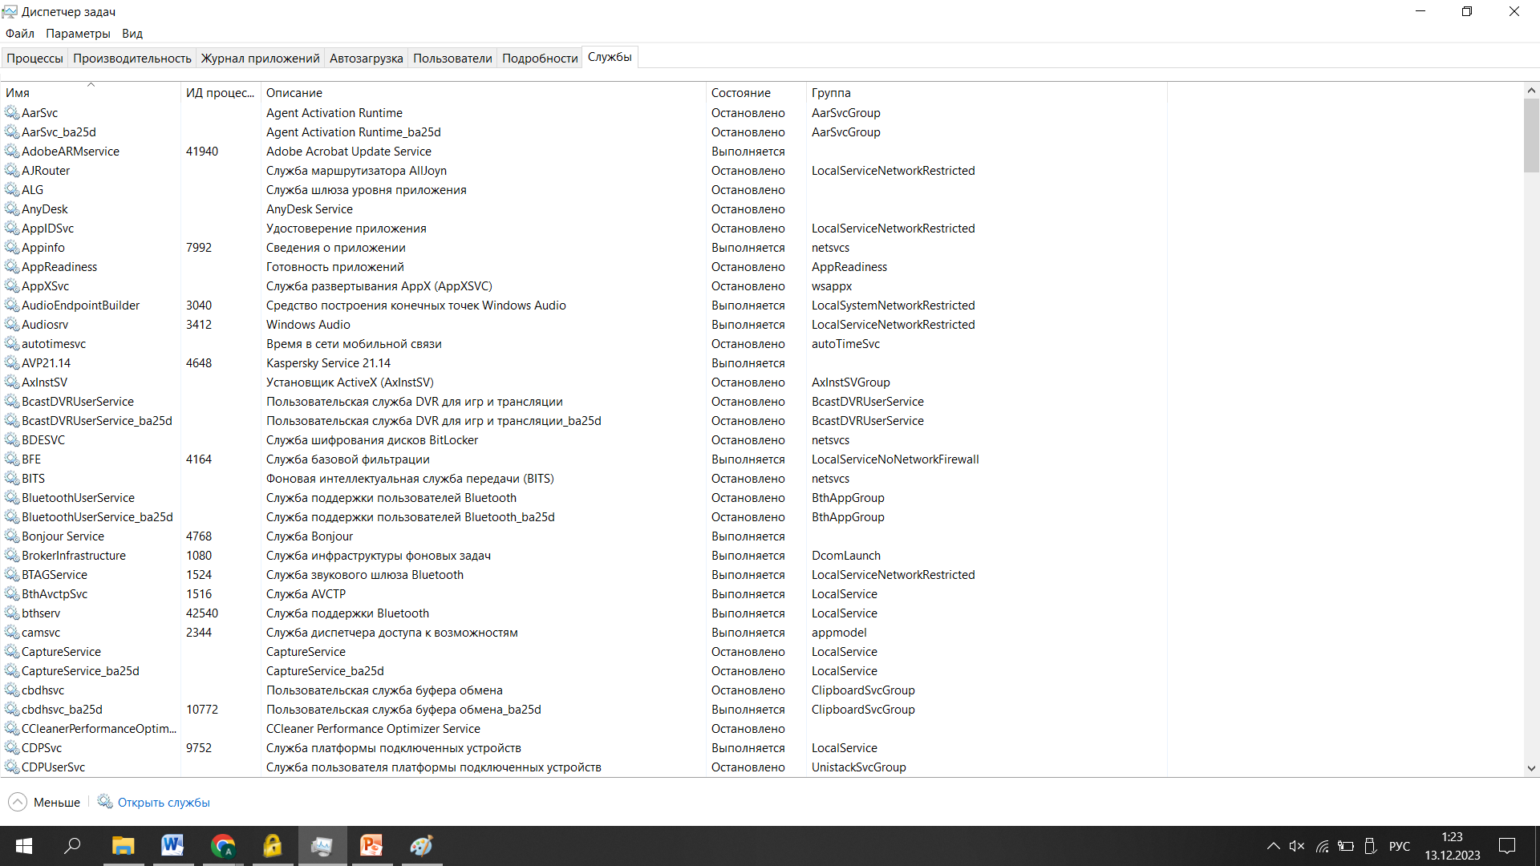

Рисунок 13 – Вкладка «Службы»

На рис. 14 состояние было отсорировано.

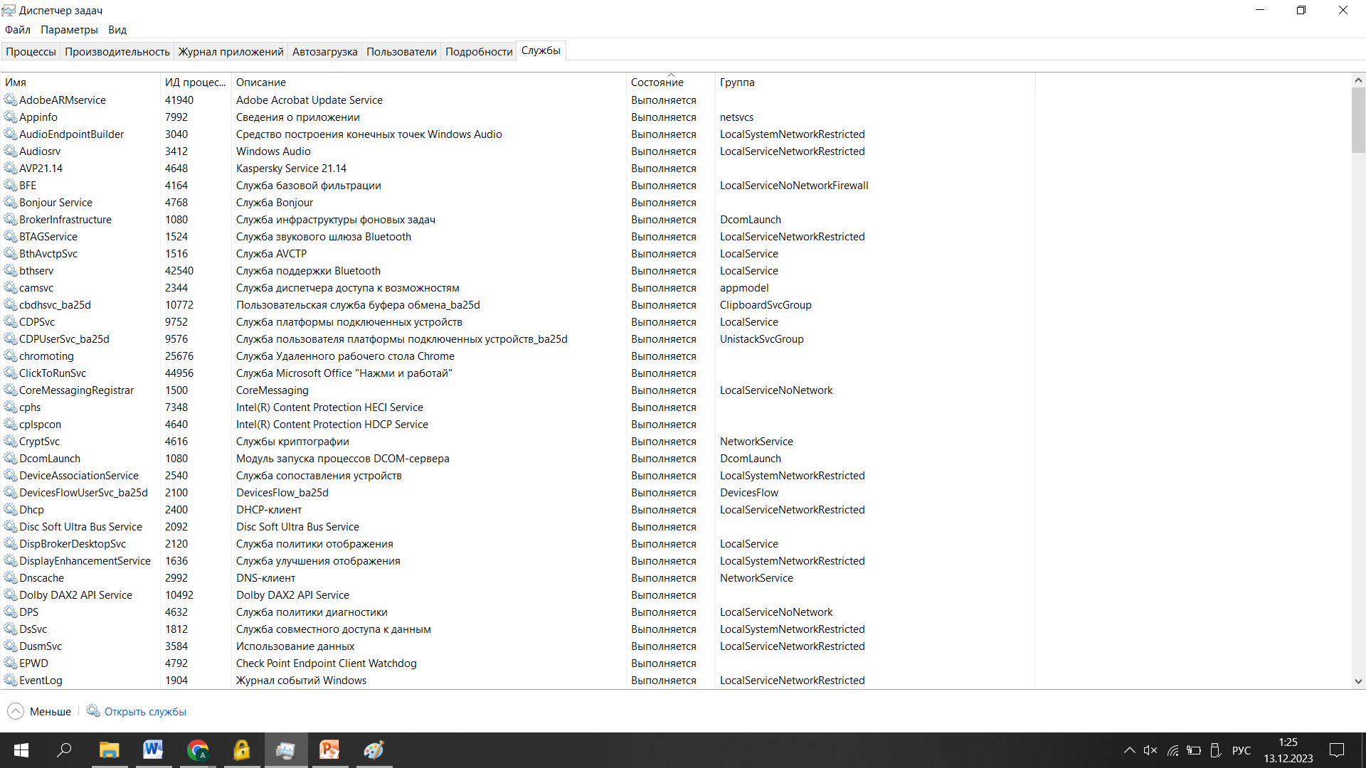

Рисунок 14 – Состояние отсортировано

На рис. 15 представлена вкладка «Производительность» («Быстродействие»). Можно увидеть, что потоков – 3477, дескрипторов – 140452.

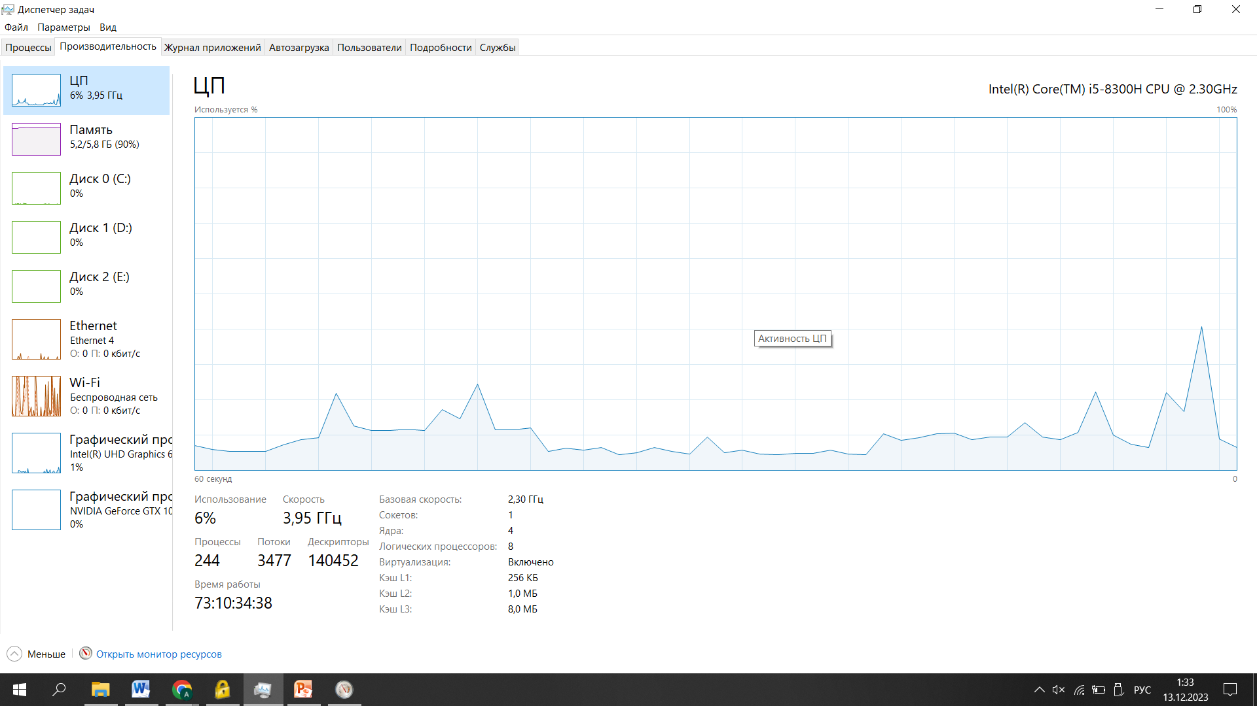

Рисунок 15 – ЦП и его данные

На рис. 16 показаны значения физической памяти: доступно – 485 Мб, кэшировано – 449 Мб, всего – 5986 Мб, свободно – 42 Мб.

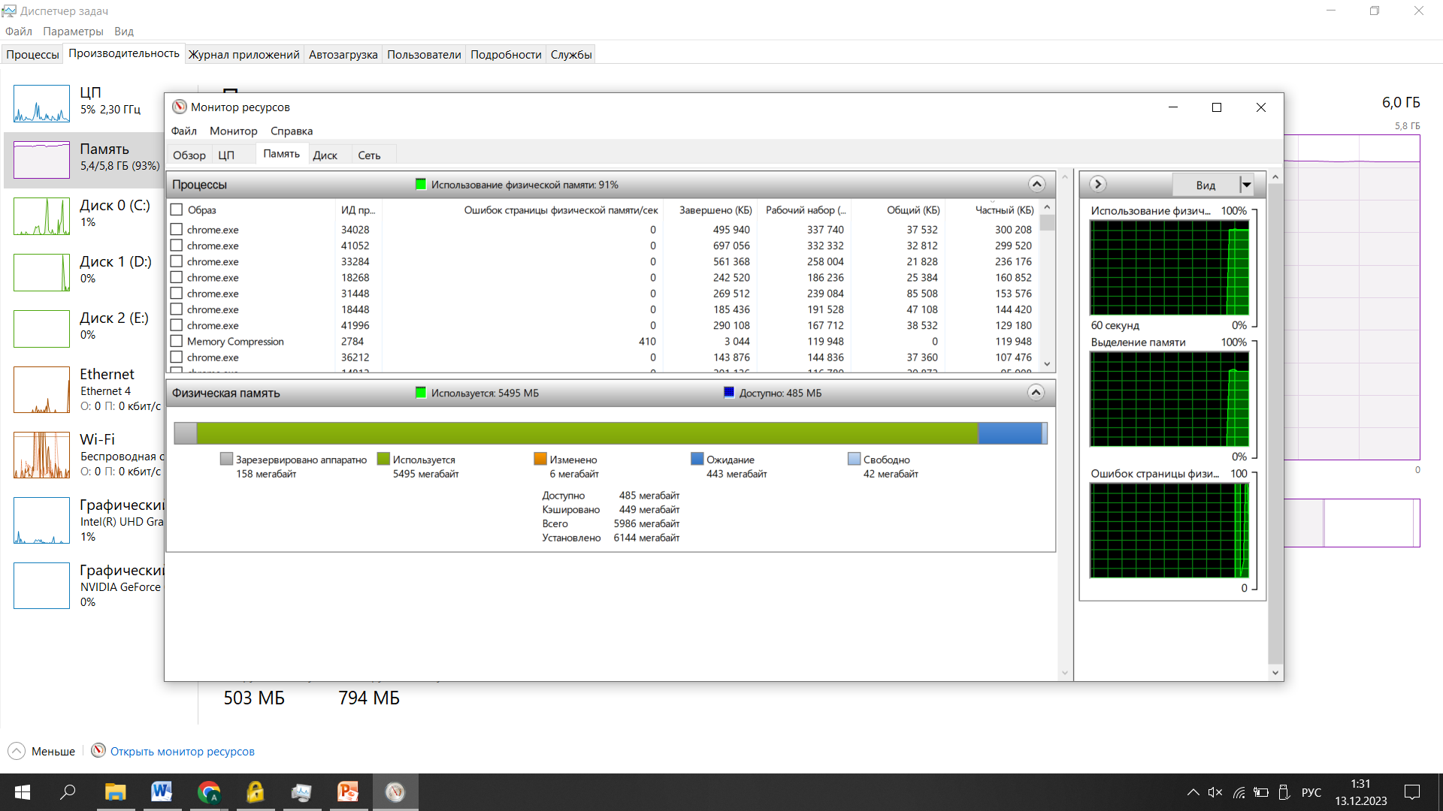

Рисунок 16 – Значения физической памяти

На рис. 17 представлены значения памяти ядра: выгружаемая – 504 Мб, невыгружаемая – 797 Мб.

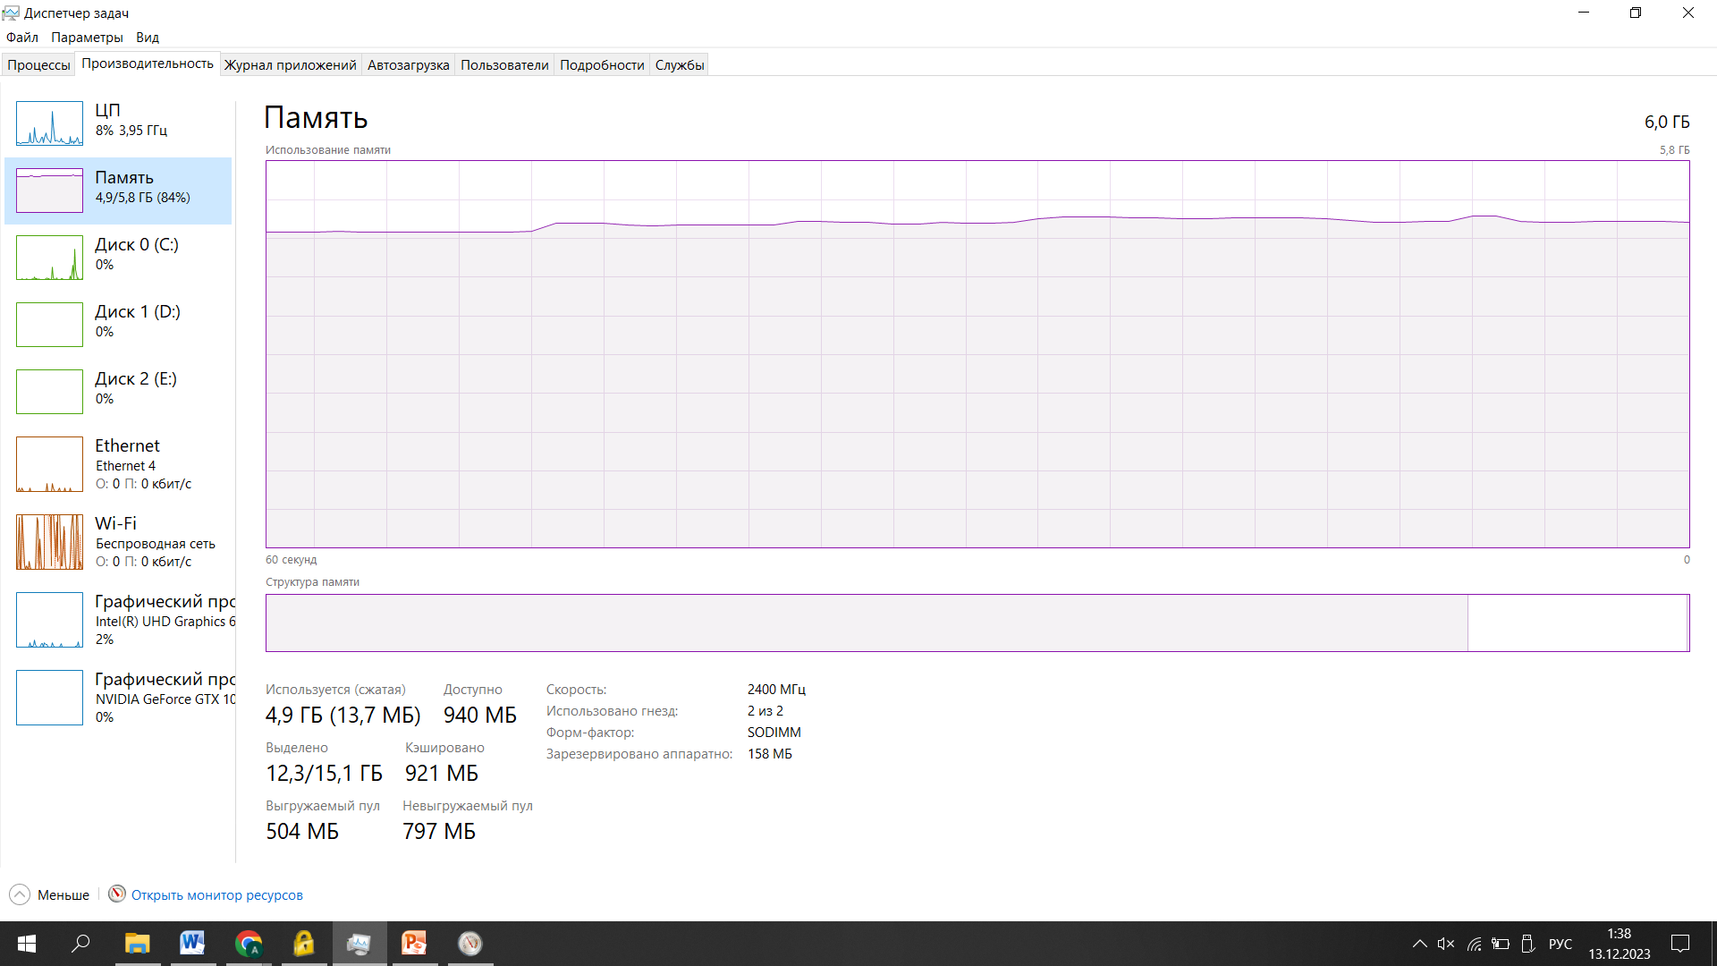

Рисунок 17 – Память и ее данные

Была завершена работа с программами PowerPoint и Google Chrome. Значения физической памяти и ЦП незначительно понизились.

На рис. 18 представлены возможности команды tasklist.

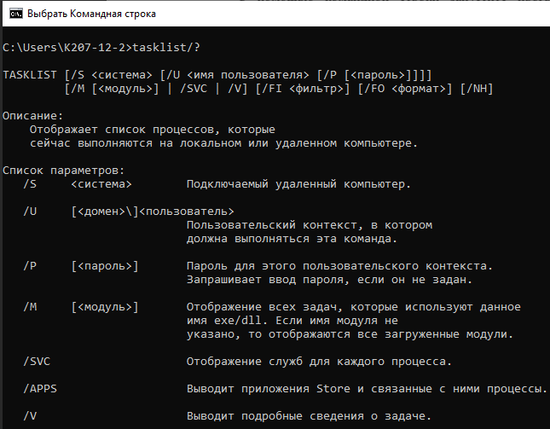

Рисунок 18 – Синтаксис команды tasklist

На рис. 19 представлены возможности команды taskkill.

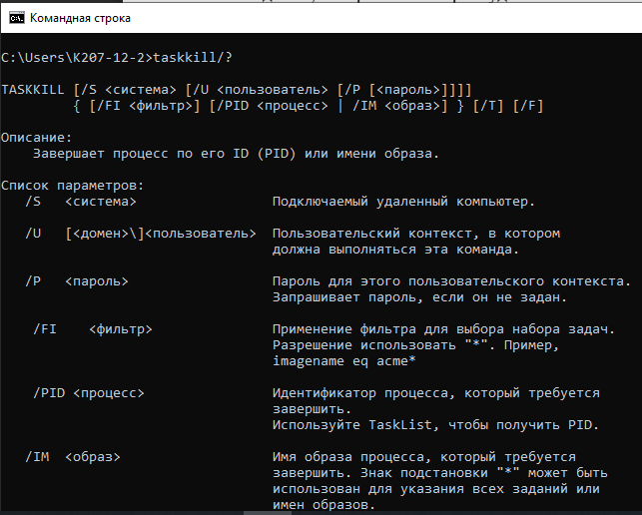

Рисунок 19 – Синтаксис команды taskkill

На рис. 20 представлены возможности команды start.

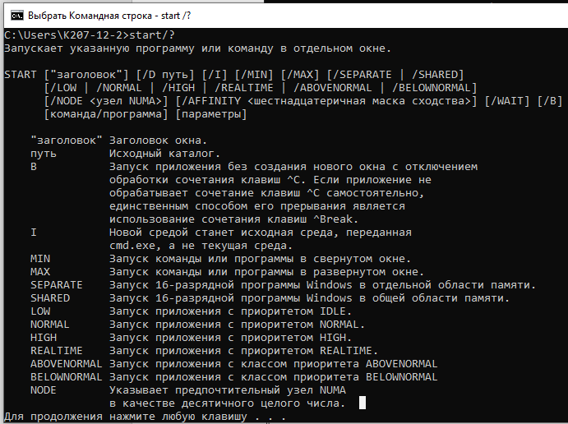

Рисунок 20 – Синтаксис команды start

С помощью команды «start» была вызвана программа «Блокнот» (см. рис. 21).

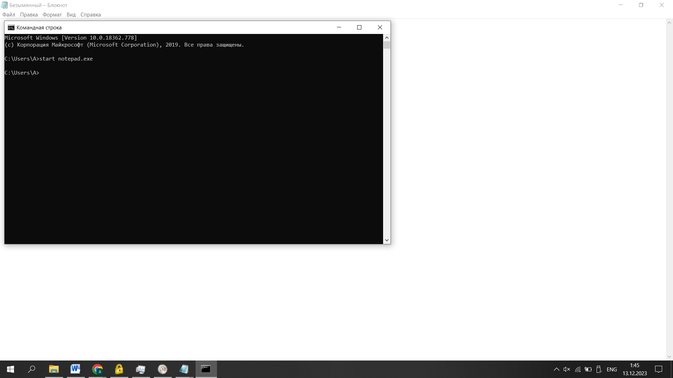

Рисунок 21 – Работа команды «start»

Запущена программа Paint (mspaint.exe) с высоким приоритетом (см. рис. 22).

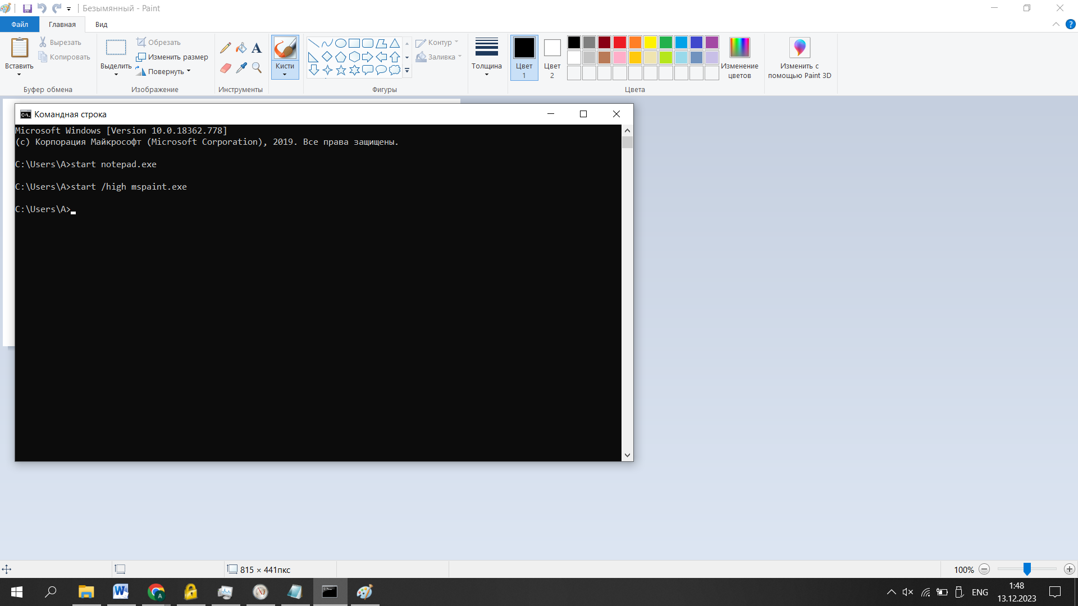

Рисунок 22 – mspaint.exe с высоким приоритетом

ИД процесса программы Paint – 30000. С помощью идентификатора была выключена программа Paint (см. рис. 23).

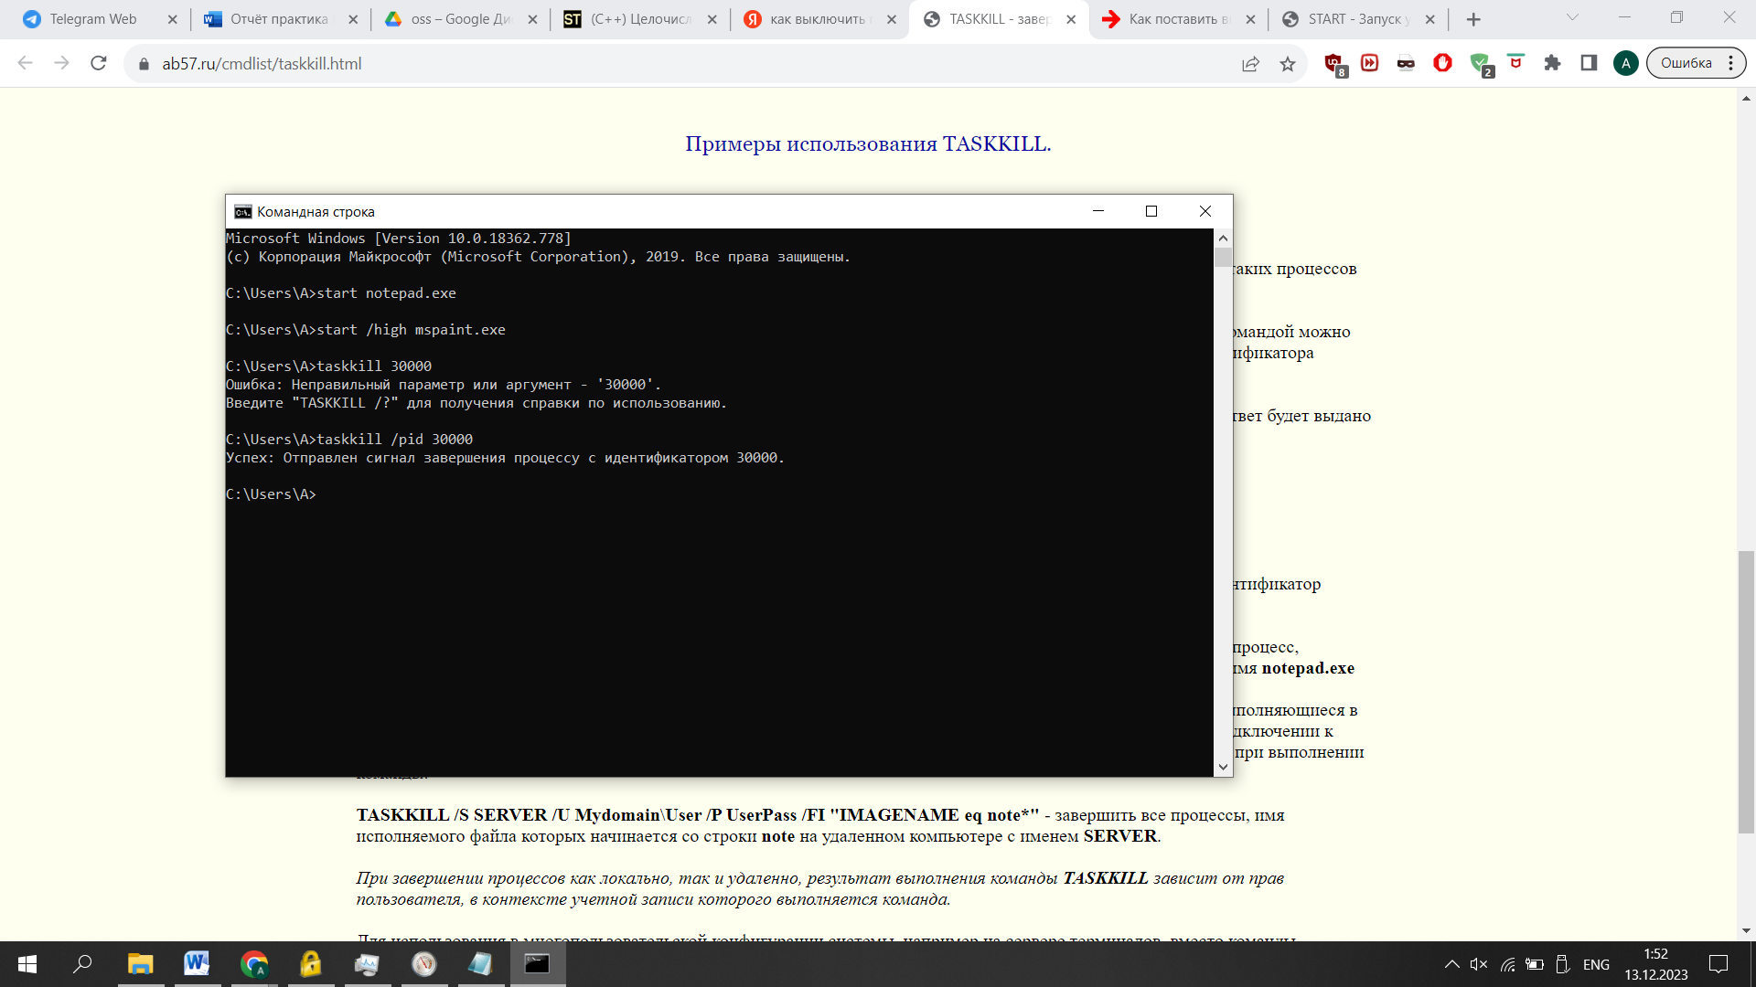

Рисунок 23 – Завершение процесса с идентификатором 30000 (Paint)

Через образ (notepad.exe) была выключена программа «Блокнот» (см. рис. 24).

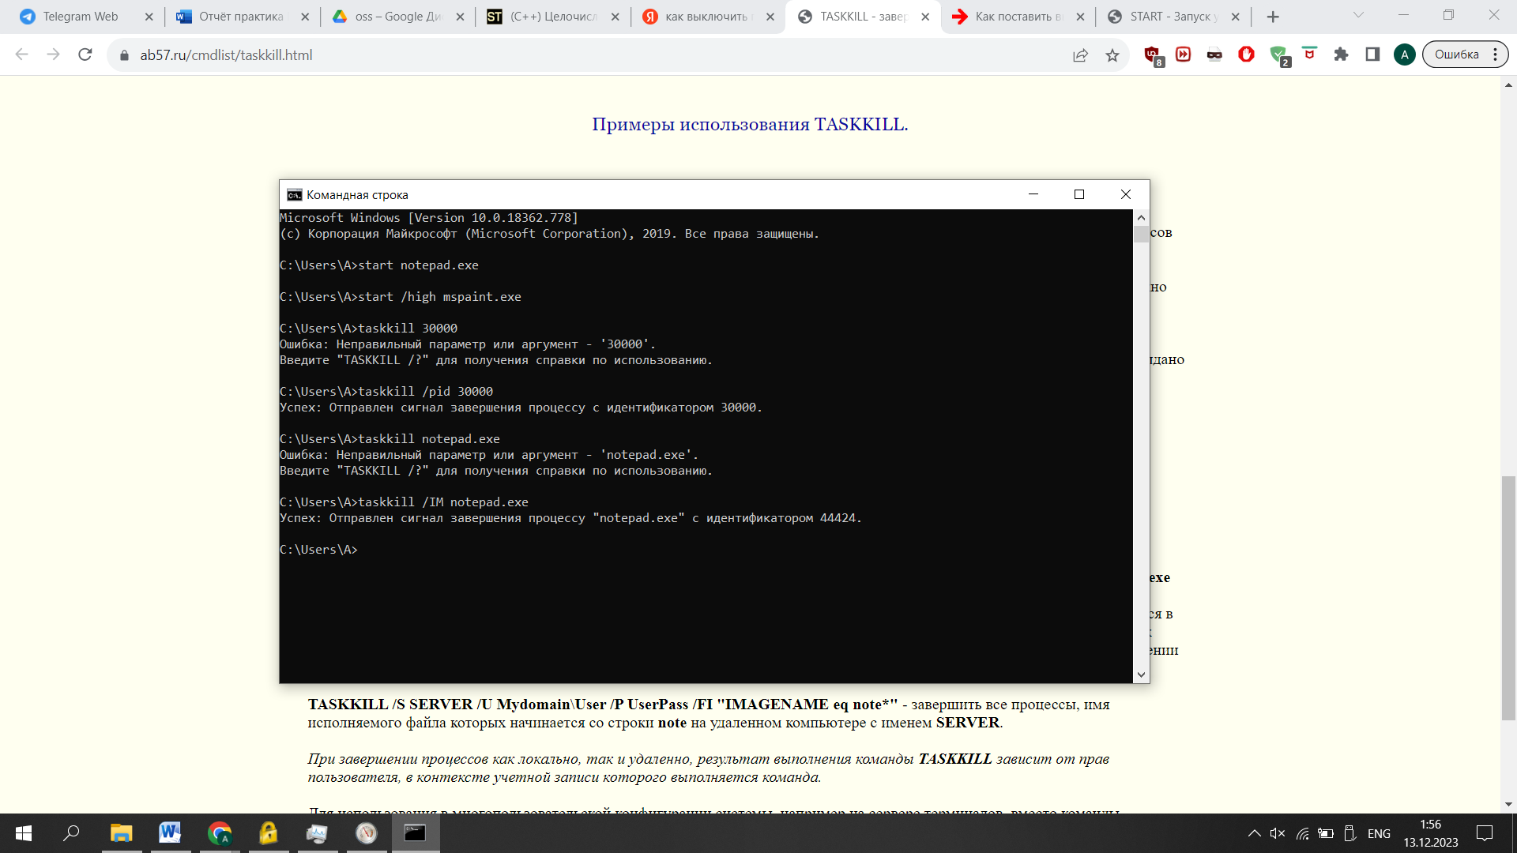

Рисунок 24 – Завершение процесса программы notepad.exe

Запуск программы Word (winword.exe) через командную строку (см. рис. 25).

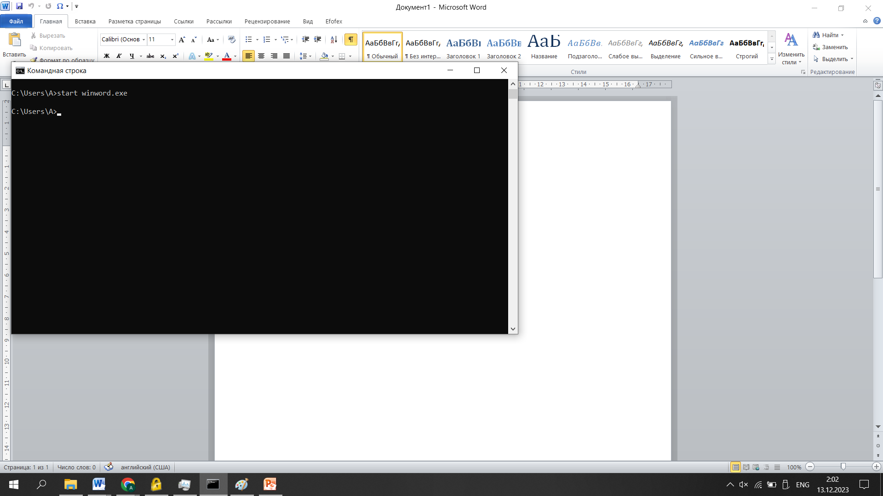

Рисунок 25 – Запуск Word

На рис. 26 представлена информация о процессе winword.exe.

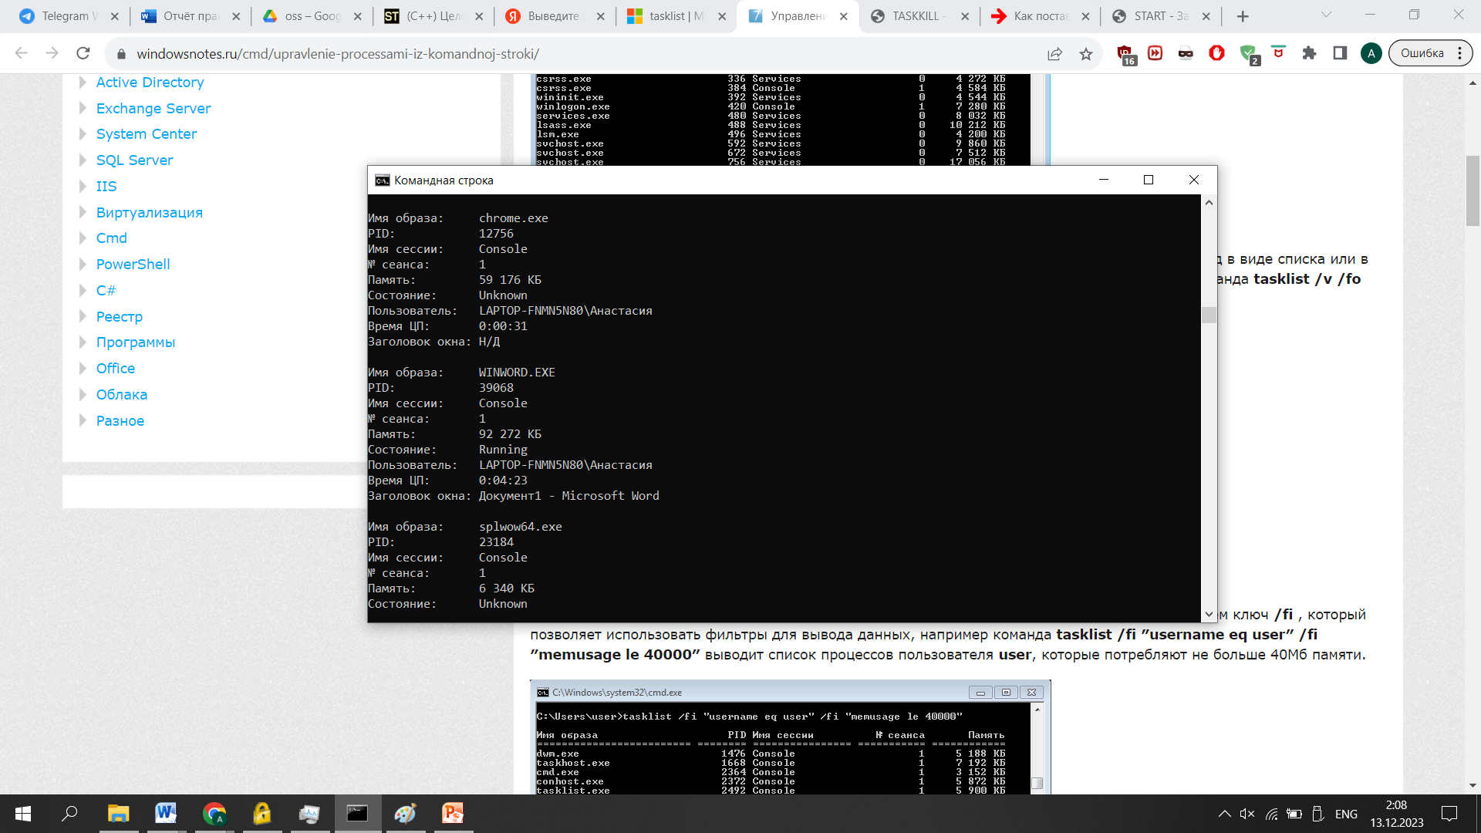

Рисунок 26 – Информация о процессе winword.exe

**Выводы.**

Была изучена возможность взаимодействия с программой «Диспетчер задач». По мере выполнения работы можно было найти множество полезных функций программы, в том числе возможность отслеживания различных данных о процессах. Получилось изучить возможности команд tasklist, taskkill, start. Иногда возникали трудности с выполнением задач с помощью этих команд, но спустя некоторое время практики все получалось. Появилось понимание работы физической памяти в зависимости от работы различных процессов.